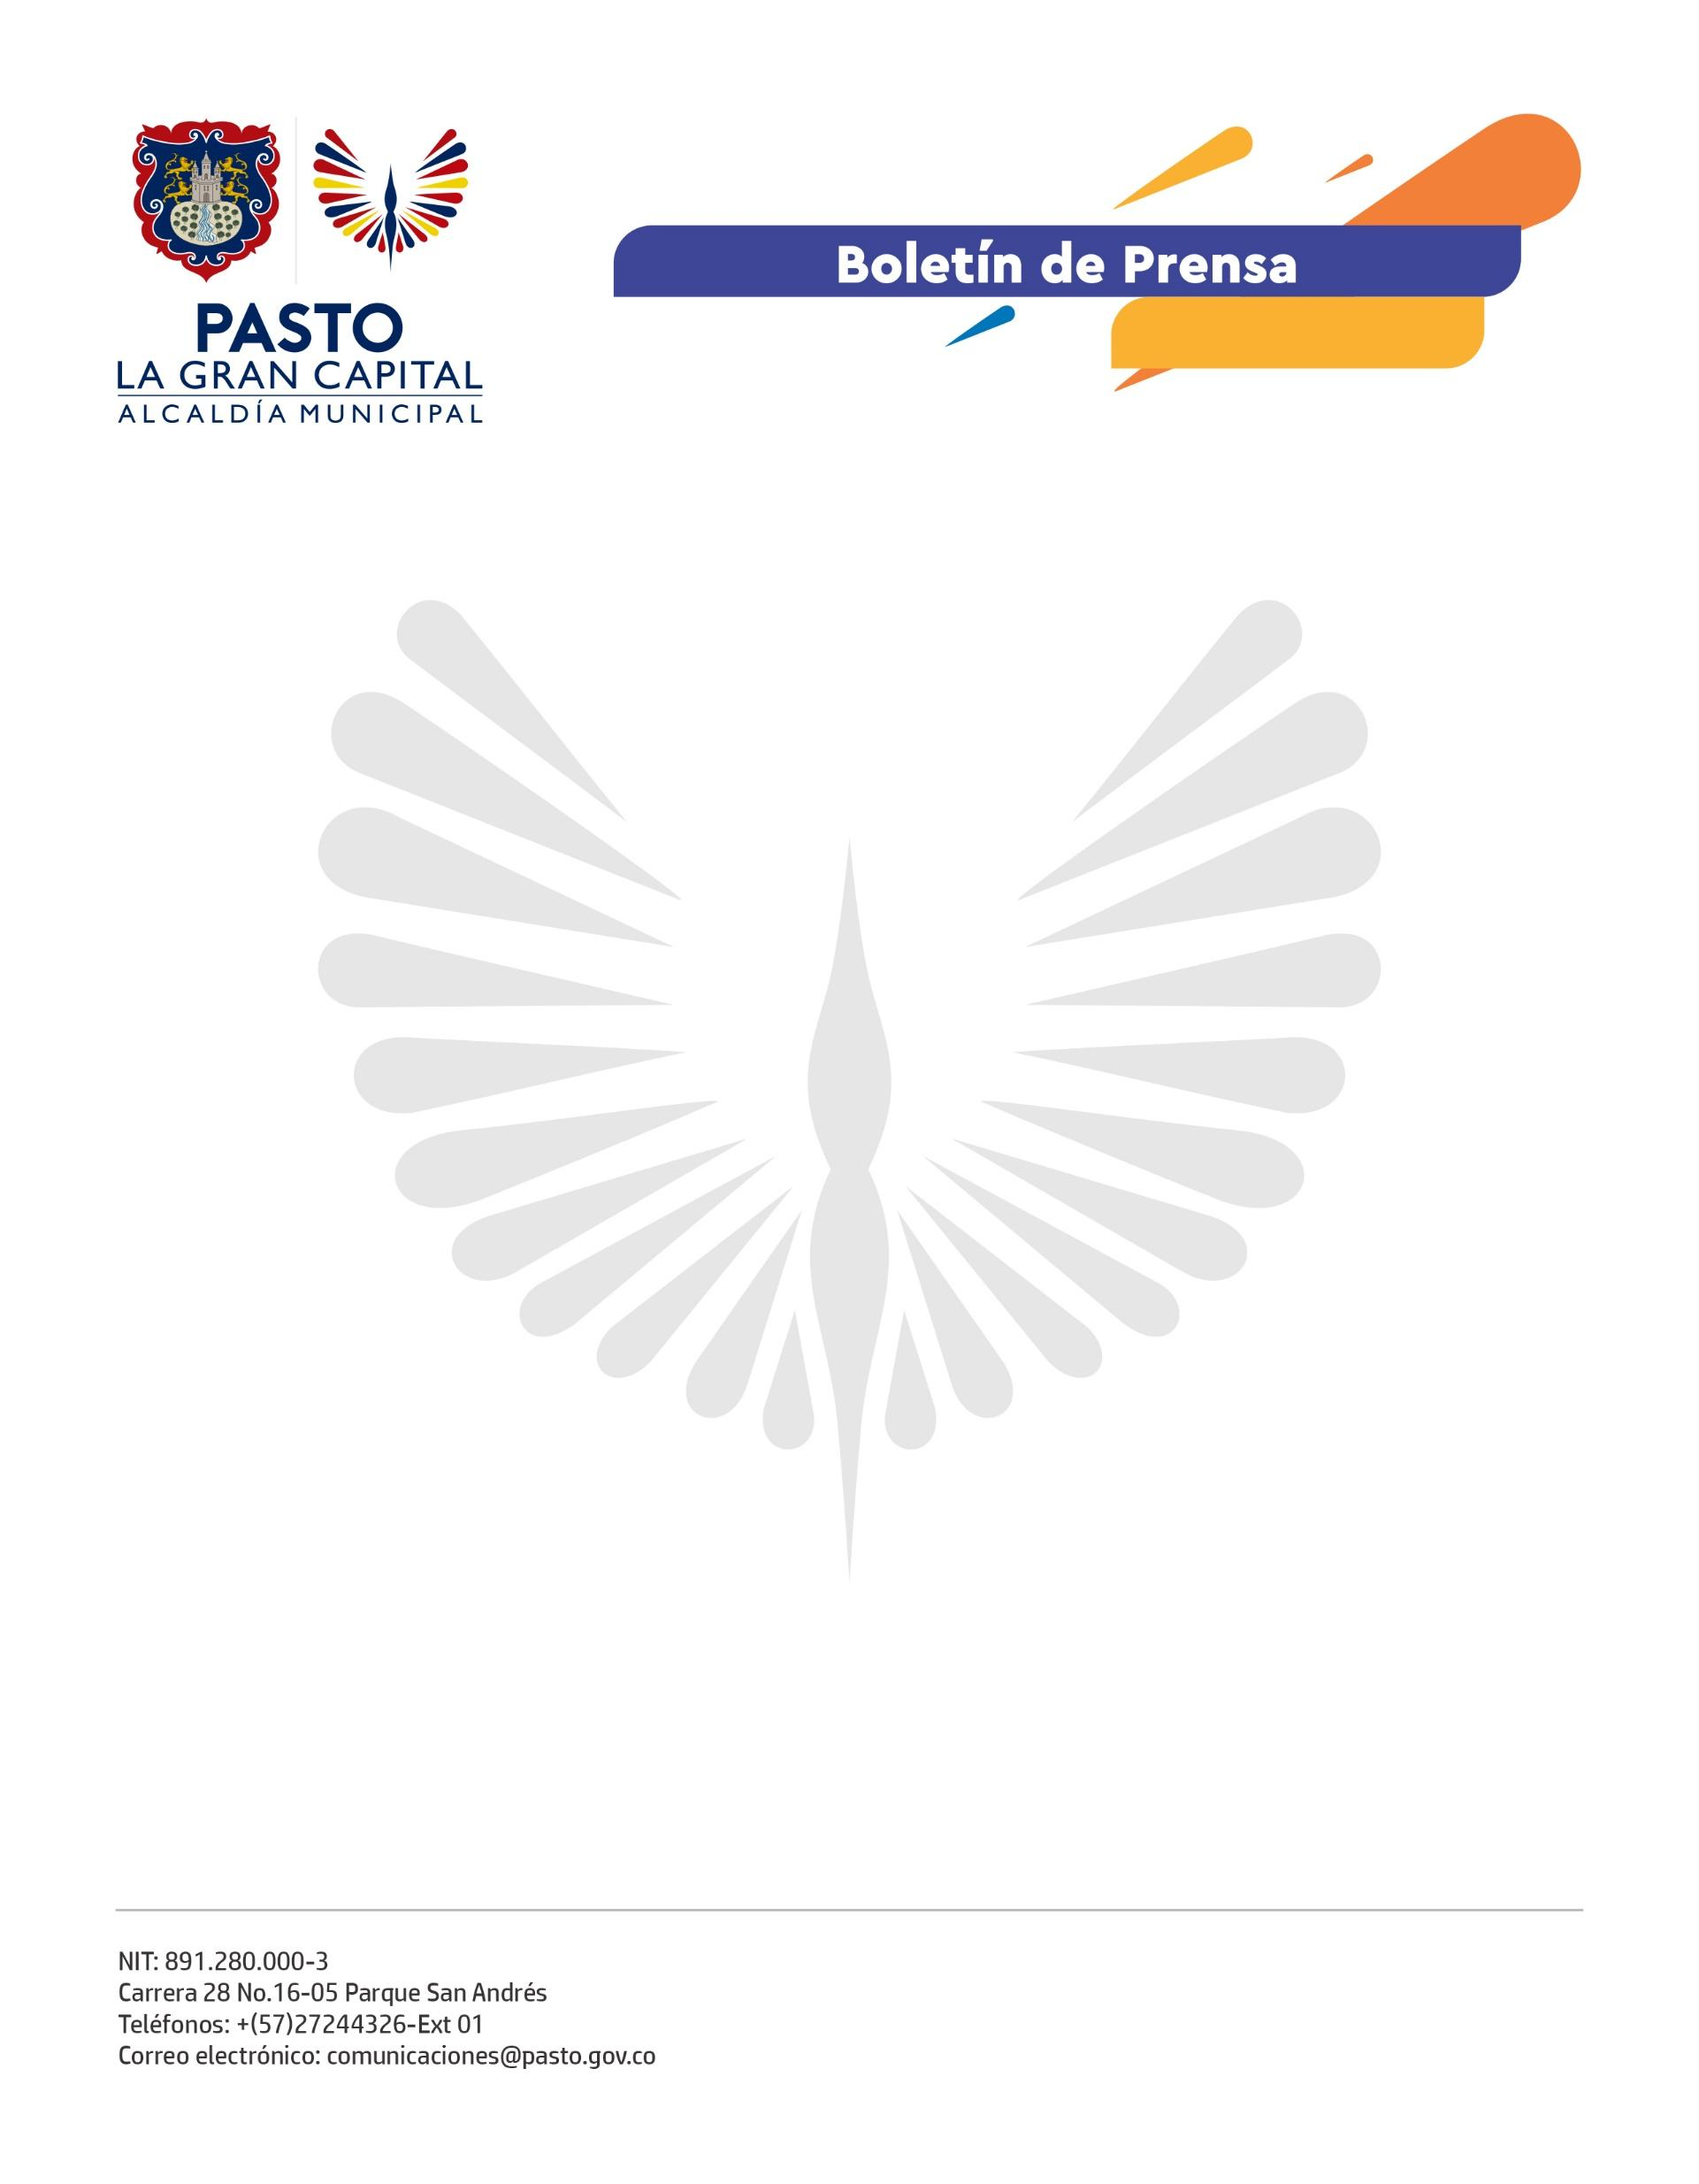
No. 430
15 de julio de 2022

ALCALDÍA DE PASTO ENTREGA EQUIPOS MÉDICOS AL CENTRO DE SALUD DE CATAMBUCO
Gracias a la gestión del Alcalde Germán Chamorro de la Rosa ante el Departamento de Prosperidad Social (DPS) y el Instituto Departamental de Salud de Nariño, se realizó una entrega de equipos y elementos biomédicos al Centro de Salud del corregimiento de Catambuco, administrado por Pasto Salud E.S.E.
La directora regional del DPS, Silvia Coral, aseguró: “La donación cuenta con el respaldo de la Iglesia Cristiana de los Santos de los Últimos Díaz que, en convenio con el DPS, priorizó a 10 entidades de salud del departamento de Nariño, incluido el Municipio de Pasto, para la entrega de equipos y elementos médicos, con el objetivo de fortalecer la capacidad de respuesta de la red hospitalaria y mejorar el servicio de atención en salud para beneficio de la comunidad”.
La edil del corregimiento de Catambuco, Nidia Azucena Peñafiel Rodríguez, agradeció al Alcalde Germán Chamorro de la Rosa y al DPS por mejorar la calidad del servicio en el centro de salud de esta localidad e invitó a la comunidad a hacer un buen uso de él.
Por su parte, la representante de la Asociación de Usuarios ante Pasto Salud E.S.E., Ilia Maritza Cortés Ibarra, destacó el trabajo del DPS, la Alcaldía de Pasto y la Secretaría de Salud para que hoy sea una realidad la entrega de estos equipos al centro de salud.
“El centro de salud de Catambuco será uno de los puntos que visitará el Sistema Único de Acreditación; de allí la importancia de fortalecer la dotación de esta infraestructura y los procesos que conllevan a la humanización de los servicios, un tema prioritario para Pasto Salud E.S.E.”, confirmó el secretario de Salud, Javier Andrés Ruano González.
La subgerente de Salud e Investigación de Pasto Salud E.S.E., Adriana Enríquez Meza, destacó la gestión realizada por el Alcalde Germán Chamorro de la Rosa ante el DPS para la entrega de equipos como succionadores, negatoscopio, lámparas, mesa de carro auxiliar, sillas de ruedas, balanza digital de piso, tensiómetro, termómetros y fonendoscopio, entre otros elementos, permitirán al personal de la entidad, mejorar la atención primaria al usuario.
Al acto protocolario asistieron representantes del Comité de Participación Comunitaria ‘COPACO’, integrantes del Consejo Territorial de Seguridad Social en Salud y representantes de las Juntas de Acción Comunal, quienes realizaron el acompañamiento para la verificación y la entrega de los elementos donados.

